**AoL Database Design**

**“IVESS : Indonesia Visionary Insurance”**



**Oleh:**

2602133522 - Batari Cyrilla Jagaddhita

2602104806 - Diandra Nathania Auwlia

2602118635 - Evelyne Wijaya

2602152515 - Ratu Faradiba Adiazahra

2602108760 - Viola

**Kelas : LB01**

**Jurusan : Computer Science**

**Dosen : D6659 - EKO SETYO PURWANTO, S.Pd., M.Kom.**

**Binus University**

**Tahun Ajaran 2023/2024**

**DAFTAR ISI 1**

**BAB 1  
PENDAHULUAN 2**

1.1 Latar Belakang 2

1.2 Tujuan 2

**BAB 2  
LITERATURE REVIEW 3**

2.1 Referensi Dataset 3

2.2 Hasil Analisis Referensi 3

**BAB 3  
METODE PENELITIAN 7**

**BAB 4**

**HASIL IMPLEMENTASI 8**

4.1 Unnormalized Form (UNF) 8

4.2 First Normalized Form (1NF) 9

4.3 Second Normalized Form (2NF) 10

4.4 Third Normalized Form (3NF) 12

4.5 Boyce-Codd Normalized Form (BCNF) 14

4.6 Fourth Normalized Form (4NF) 16

4.7 Fifth Normalized Form (5NF) 19

4.8 Entity-Relationship Diagram (ERD) 23

**BAB 5**

**HASIL DAN KESIMPULAN 25**

**REFERENSI 26**

**BAB I**

**PENDAHULUAN**

**1.1 Latar Belakang**

IVESS, singkatan dari "Indonesia Visionary Insurance," telah memperoleh reputasi unggul sebagai perusahaan terkemuka di sektor asuransi kesehatan dengan fokus pada memberikan perlindungan kesehatan terbaik kepada masyarakat Indonesia. Dalam menghadapi tuntutan pasar yang semakin kompleks dan kebutuhan kesehatan yang semakin berkembang, IVESS telah berkomitmen untuk terus berinovasi dan meningkatkan kualitas layanan kepada para pelanggan sejak berdiri pada tahun 2010. Hal ini menjadikan IVESS sebagai pilihan utama bagi individu dan keluarga yang mengutamakan kesejahteraan serta keamanan kesehatan mereka.

**1.2 Tujuan**

IVESS berencana untuk mengembangkan platform digital inovatif yang memudahkan pelanggan untuk mengakses perlindungan kesehatan terbaik dengan cara yang mudah dan efisien melalui pengelolaan data dalam sebuah database terpusat. Platform ini akan memberikan akses yang lebih luas terhadap inventaris pelayanan kesehatan yang komprehensif, meliputi berbagai layanan medis, prosedur perawatan, dan manfaat lainnya yang relevan dengan kebutuhan kesehatan pelanggan. Dengan menggabungkan keunggulan teknologi dan kebijakan layanan yang terpercaya, IVESS bertujuan untuk menciptakan pengalaman berlangganan yang mulus dan memberikan nilai tambah yang signifikan bagi para pelanggan. Selain itu, melalui pengelolaan data yang efektif dalam database, IVESS juga berharap dapat meningkatkan efisiensi operasional dan responsivitas pelayanan terhadap kebutuhan pelanggan di berbagai daerah di Indonesia, memperkuat posisinya sebagai pemimpin dalam menyediakan perlindungan kesehatan yang terjangkau dan berkualitas di Indonesia.

**BAB II**

**LITERATURE REVIEW**

**2.1 Referensi Dataset**

Referensi Dataset diambil dari Jurnal UNIKOM dengan judul “Basis Data”

**2.2 Hasil Analisis Referensi**

Pada penelitian ini mereka mengambil data dari informasi tentang pegawai dan klien dari dataset tersebut dikelola menjadi UNF, 1NF, 2NF, dan 3NF. BCNF, 4NF, dan 5NF.

UNF (Bentuk yang belum ternormalisasi):

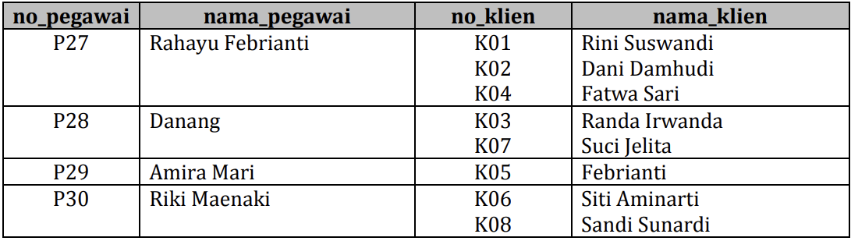

1NF: Untuk menghilangkan atribut yang bernilai ganda, bentuk sejumlah baris hingga setiap sel berisi satu nilai. Kemudian bagian yang kosong diisi dengan data yang sesuai.

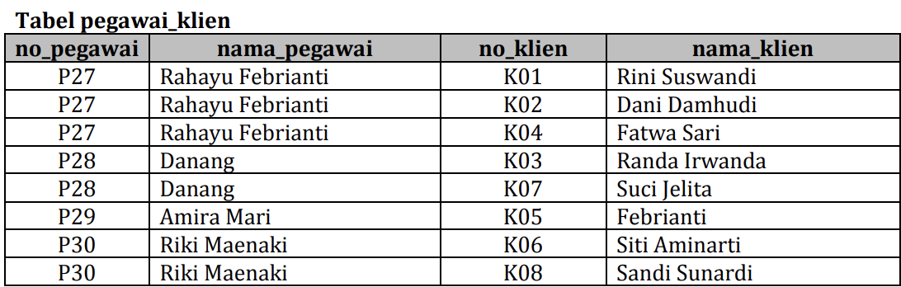

Pada 1NF ini menentukan Primary Key dan yang dijadikan Primary key ialah no_pegawai dan no_klien. Pada 1NF ini kemungkinan masih mengandung anomali sehingga harus diproses kembali menjadi bentuk normalisasi kedua

2NF: Di 2NF mencari attribut yang depedensi parsial dan dihilangkan sehingga menghasilkan tabel sebagai berikut:

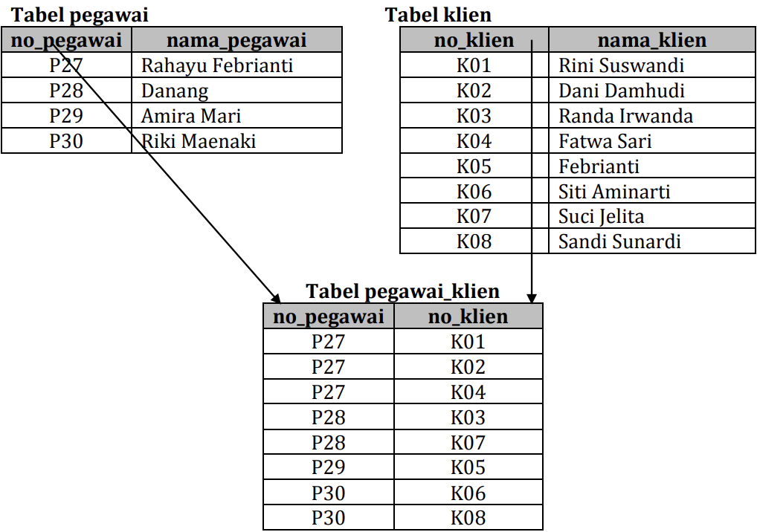

3NF: Dinormalisasi ini setiap atribut bukan Key tidak memiliki dependensi transitif terhadap Primary Key. Mereka menggunakan Dataset barang pemasok sebagai berikut:

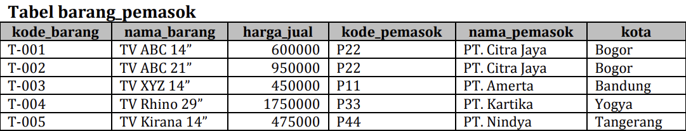

Dari table pemasok barang tersebut di normalisasikan ke 3NF sehingga menghasilkan Tabel sebagai berikut:

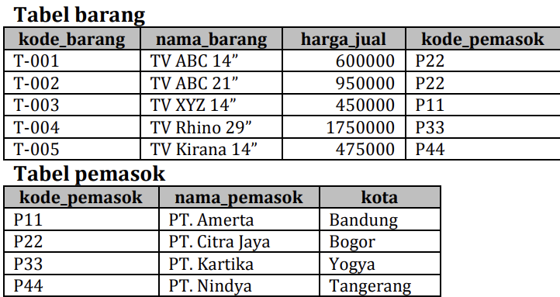

BCNF: Suatu relasi/tabel dikatakan dalam bentuk normal Boyce-Codd (BCNF) apabila setiap determinan (penentu) dalam suatu relasi/tabel berkedudukan sebagai kunci kandidat. Dicontohkan dengan tabel wawancara:

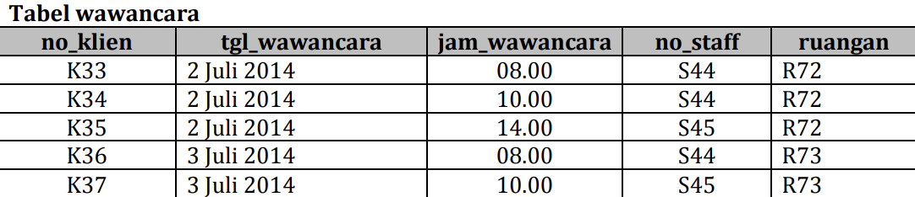

Kareena tabel diatas tidak mengandung dependensi transitif maka dilakukan pengkajian terlebih dahulu:

1. Primary Key no_klien dan tgl_wawancara
2. Agar relasi yang memenuhi bentuk normalisasi ketiga berada pada bentuk BCNF, dependensi yang melibatkan atribut bukan kunci kandidat harus dinyatakan dalam relasi tersendiri dan atribut yang berkedudukan sebagai dependen dikeluarkn dari relasi semula

Dari pengkajian diatas menghasilkan tabel sebagai berikut:

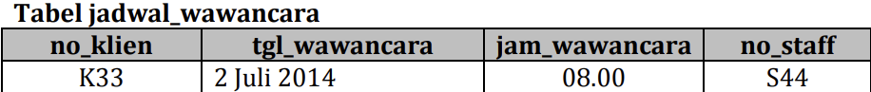

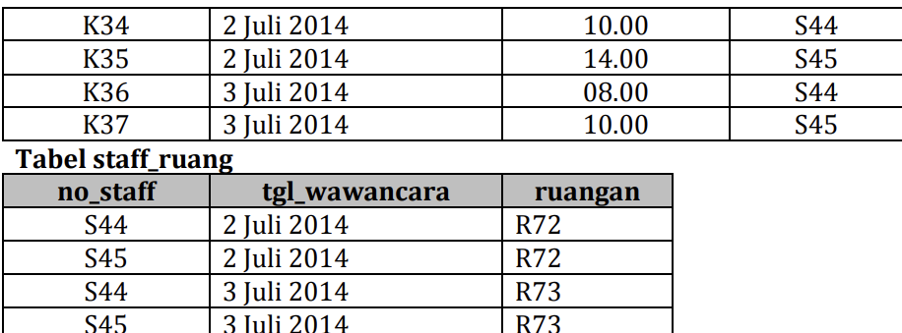

4NF: Di 4NF ini harus tidak mengandung dependensi bernilai banyak (MVD/Multi-Valued Dependency). MVD merupakan dependensi antara dua atribut dalam sebuah relasi dengan sifat untuk setiap nilai A terdapat sejumlah nilai B. di contohkan dengan dataset matakuliah:

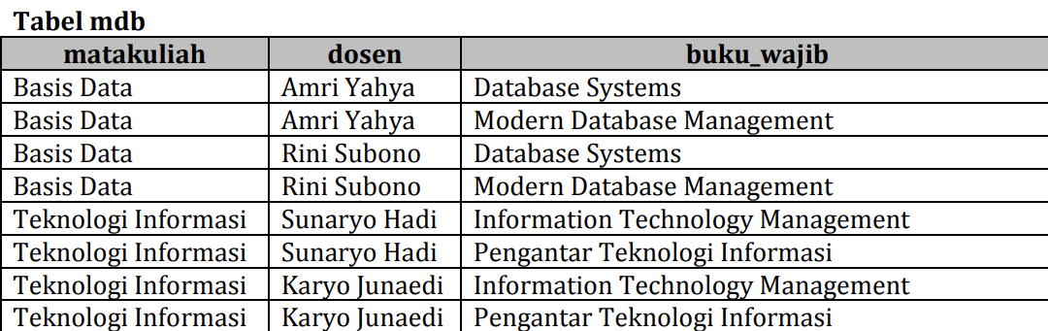

Setelah dilakukan normalisasi sampai dengan 4NF:

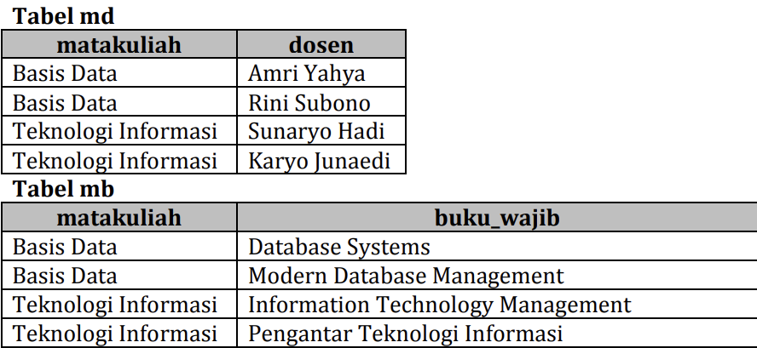

5NF: Suatu keadaan yang membuat relasi/tabel yang telah memenuhi bentuk normal keempat tidak dapat didekomposisi menjadi relasi-relasi yang lebih kecil dengan kunci kandidat relasi-relasi pecahannya tersebut tidak sama dengan kunci kandidat relasi. Contoh dataset ialah dataset Mahasiswa:

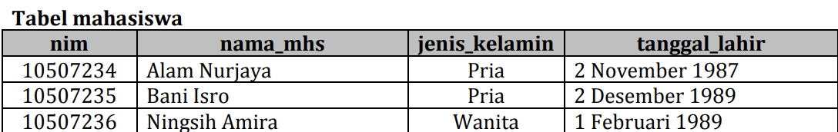

Dari dataset diatas dapat dipecah menjadi dua atau tiga relasi, membentuk kembali data semula. Relasinya bisa berupa seperti berikut:

R1 (nip*, nama_mhs)

R2 (nip*, jenis_kelamin)

R3 (nip*, tanggal_lahir)

Dimana Primary Key adalah yang bertanda *. Hal ini menyatakan bahwa relasi mahasiswa sebenarnya telah memenuhi bentuk normal kelima.

**BAB III**

**METODE PENELITIAN**

Metode penelitian yang digunakan dalam penelitian ini adalah dengan menggunakan teknik pengumpulan data dari klaim asuransi dan model perancangan basis data dengan konsep normalisasi. Pengumpulan data dilakukan melalui analisis data dari sumber internal perusahaan asuransi, yang mencakup informasi tentang klaim yang diajukan oleh pemegang polis asuransi, seperti jenis klaim, tanggal klaim, jumlah klaim, dan informasi terkait lainnya.

Dalam penelitian dilakukan perancangan basis data menggunakan konsep normalisasi. Tahapan normalisasi yang dilakukan meliputi tahap UNF, 1NF, 2NF, 3NF, BCNF, 4NF, dan 5NF. Tahap UNF merupakan tahap awal di mana data belum terstruktur dengan baik. Pada tahap 1NF, dilakukan pemastian bahwa setiap atribut dalam tabel hanya memiliki nilai tunggal dan tidak ada atribut yang memiliki nilai banyak atau multivalued. Selain itu, setiap baris dalam tabel harus memiliki kunci primer yang unik. Tahap 2NF memastikan bahwa setiap atribut non-kunci dalam tabel memiliki ketergantungan fungsional penuh pada kunci primer. Jika ada atribut yang hanya bergantung pada sebagian dari kunci primer, maka atribut tersebut dipindahkan ke tabel terpisah. Sementara tahap 3NF bertujuan untuk memastikan bahwa tidak ada dependensi transitif antara atribut-atribut non-kunci dalam tabel. Atribut yang bergantung pada atribut non-kunci lainnya dipindahkan ke tabel terpisah. Pada tahap BCNF, dilakukan pemastian bahwa tidak ada dependensi fungsional non-trivial antara atribut-atribut dalam tabel, sehingga setiap ketergantungan fungsional hanya bergantung pada kunci primer. Tahap 4NF mengatasi dependensi multivalued antara atribut-atribut dalam tabel, sedangkan tahap 5NF mengatasi dependensi join yang kompleks antara tabel-tabel dalam basis data.

Setelah tahapan normalisasi selesai, dilakukan pembuatan Entity Relationship Diagram (ERD) yang merepresentasikan hubungan antara entitas dalam basis data klaim asuransi yang telah melalui tahap normalisasi 5NF. ERD digunakan untuk memvisualisasikan struktur dan hubungan antara entitas dalam basis data. Dengan menggunakan metode ini, diharapkan dapat memperoleh basis data klaim asuransi yang terstruktur dengan baik, memenuhi kriteria normalisasi, dan memudahkan pengelolaan data dalam pengembangan platform digital inovatif IVESS.

**BAB IV**

**HASIL IMPLEMENTASI**

**4.1 Unnormalized Form (UNF)**

Unnormalized Form (UNF) adalah saat data direkam tanpa mengikuti format atau struktur tertentu yang konsisten. Salah satu masalah yang sering terjadi dalam bentuk data yang tidak ternormalisasi adalah adanya kelompok pengulangan (repeating group), yang menyebabkan kesulitan dalam melakukan manipulasi data seperti penambahan, pembaruan, dan penghapusan (insert, update, delete), yang sering disebut sebagai anomali data.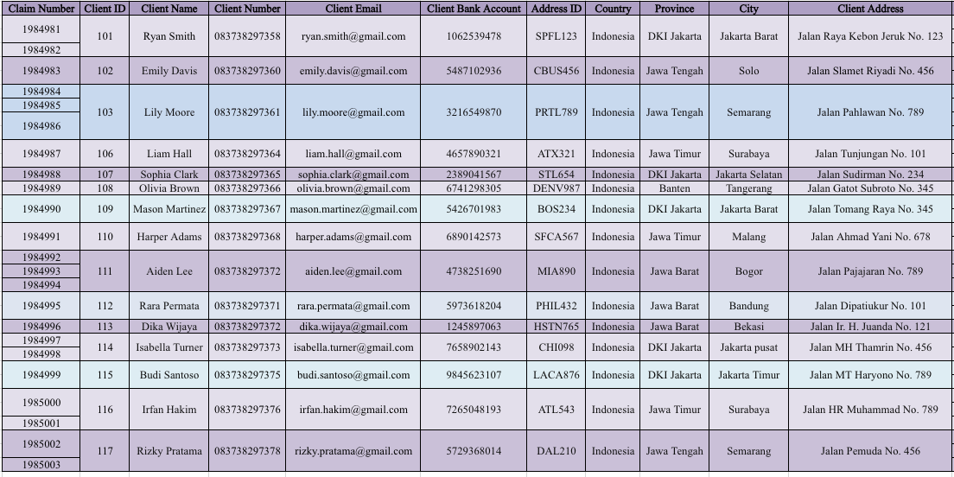

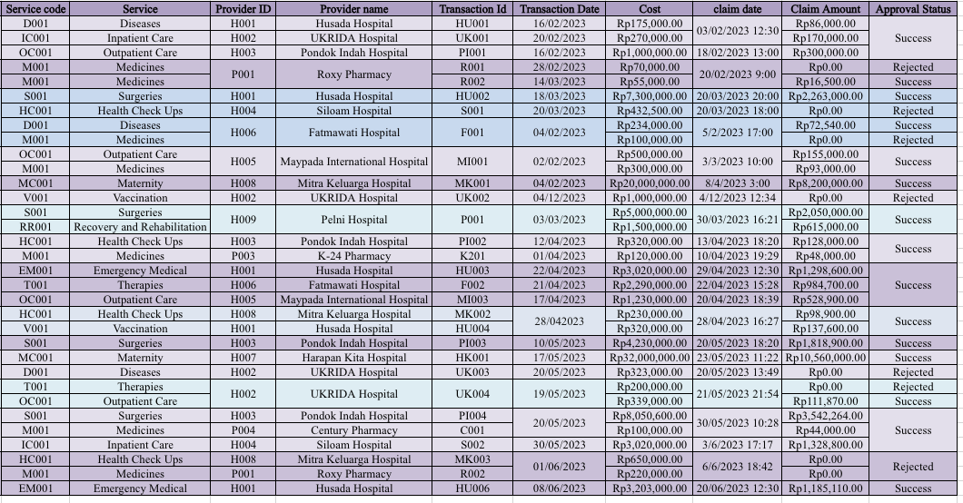

Tabel tersebut masih mengandung duplikasi data dan informasi yang tidak konsisten, sehingga diperlukan proses normalisasi untuk mengatasi masalah tersebut dan menjadikan data lebih konsisten serta mengurangi anomali.

**4.2 First Normalized Form (1NF)**

Pada tahap 1NF, terdapat beberapa hal yang harus dilakukan yakni sebagai berikut:

1. Menghilangkan duplikasi kolom/atribut dari tabel yang sama.
2. Membuat tabel-tabel terpisah untuk setiap kelompok data yang berkaitan, dan setiap baris diidentifikasi secara unik dengan *primary key (PK)*.

*tabel dipisah karena terlalu panjang, aslinya hanya satu tabel

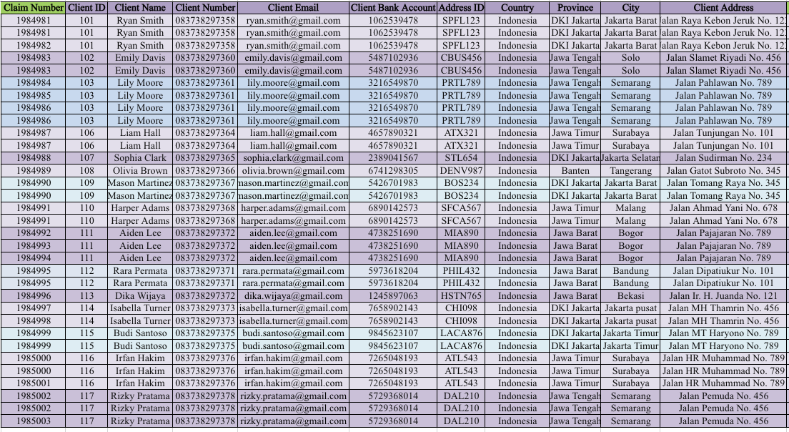

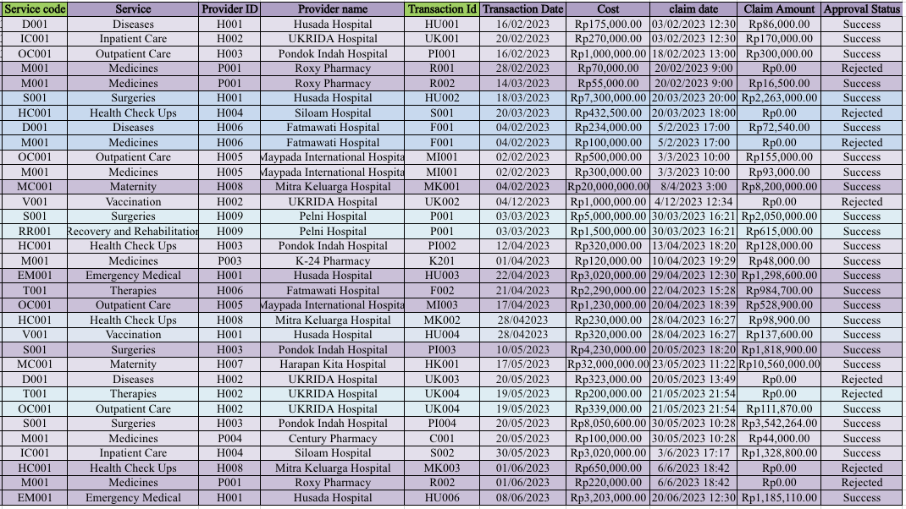

Pada tabel di atas dapat dilihat bahwa duplikasi kolom yang terdapat dalam UNF sudah dihilangkan, jadinya tidak ada sel (*cell*) yang memiliki beberapa nilai yang terpisah, semuanya hanya satu baris. Selain itu, atribut-atribut sudah dikelompokkan berdasarkan keterkaitannya, dan sudah ditetapkan *primary key*, yakni Claim Number, Service Code, dan Transaction Id.

**4.3 Second Normalized Form (2NF)**

Pada tahap 2NF, terdapat beberapa hal yang harus dilakukan yakni sebagai berikut:

1. Menghapus subset data tertentu dari tabel utama dan dipindahkan ke tabel terpisah.
2. Membuat koneksi antara tabel baru dan tabel asal dengan menciptakan *foreign key (FK)*.
3. Tidak ada ketergantungan parsial (*Partial Dependency*). Ketergantungan parsial terjadi di mana nilai-nilai dari atribut non-kunci hanya bergantung pada sebagian dari atribut kunci. Contohnya dalam sebuah tabel dengan atribut kunci A, B, dan C. Ketergantungan parsial terjadi saat nilai-nilai dari atribut C hanya bergantung pada nilai-nilai tertentu dari A dan B, bukan pada kombinasi lengkap dari keduanya. Intinya pada tahap 2NF ketika ada tabel yang memiliki dua atau lebih primary key, maka semua kolom/atribut dalam tabel tersebut harus bergantung pada seluruh primary key yang ada, dan bukan pada sebagian primary key saja.

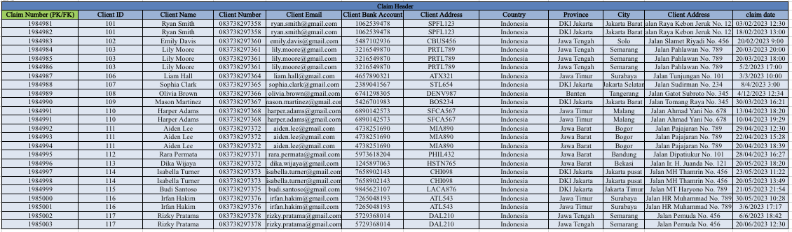

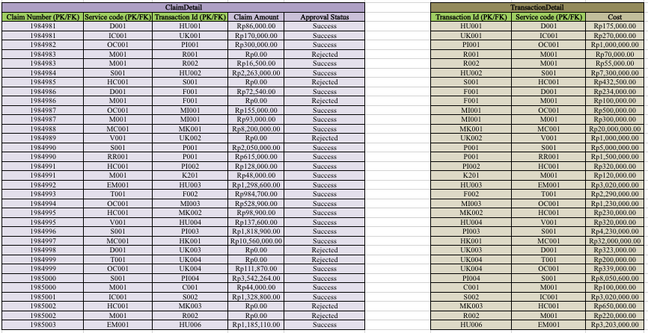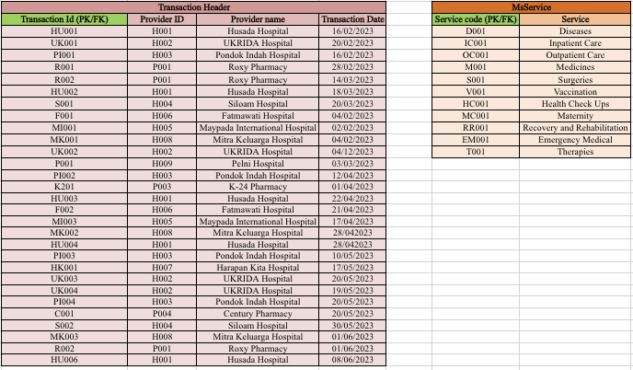

Pada tabel di atas dapat dilihat bahwa beberapa subset data sudah dipisahkan dari tabel utama sehingga menjadi tabel yang baru berdasarkan *primary key* masing-masing, sehingga tidak ada lagi ketergantungan parsial. Namun, hubungan antar tabel utama (tabel lama) dengan tabel baru masih dihubungkan dengan *foreign key (FK)*.

Sebagai contoh, dibuat tabel Transaction Header karena atribut yang ada dalam tabel tersebut hanya bergantung pada Transaction Id dan tidak bergantung pada Claim Number dan Service Code, sehingga harus dibuat tabel yang baru agar tidak ada ketergantungan parsial (hanya bergantung pada salah satu PK) dalam tabel.

**4.4 Third Normalized Form (3NF)**

Pada tahap 3NF, tidak boleh ada ketergantungan transitif (*Transitive Dependency*) dalam tabel. Ketergantungan transitif biasanya terjadi pada kondisi di mana terdapat tiga atribut A, B, dan C, relasinya adalah A → B dan B → C. Maka C dikatakan bergantung secara transitif terhadap A melalui B. Intinya, jika ada atribut yang tidak bergantung pada primary key tapi malah bergantung pada atribut yang lain, maka atribut tersebut harus dipisah ke tabel baru.

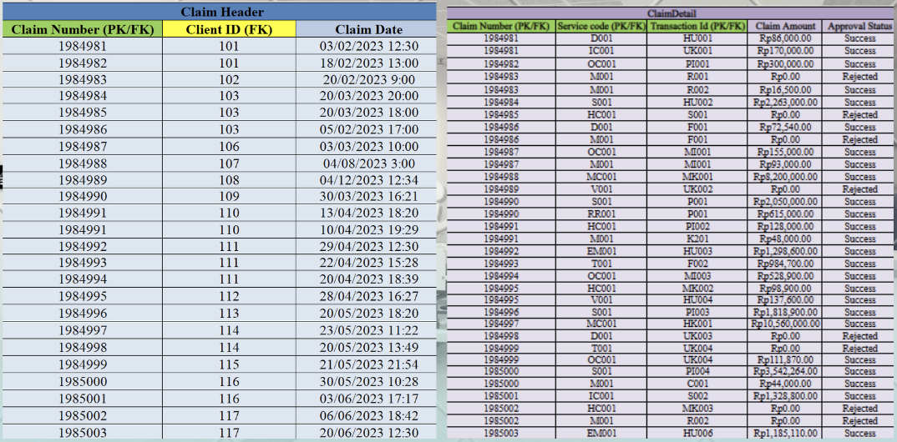

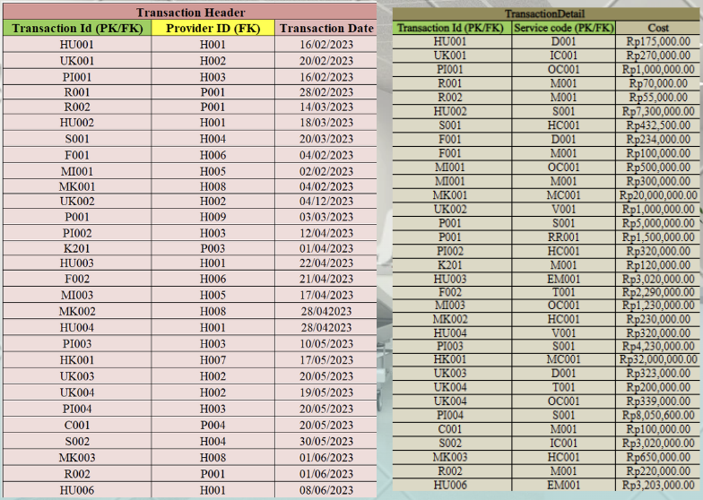

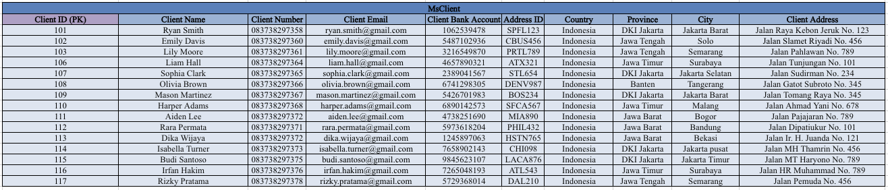

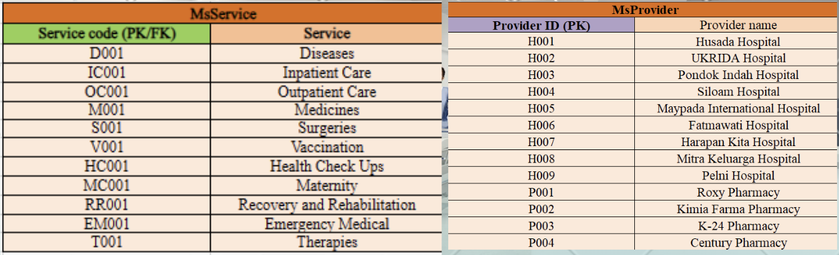

Pada tabel di atas dapat dilihat bahwa ketergantungan transitif sudah dihilangkan. Contohnya atribut Provider Name yang sebelumnya ada di tabel Transaction Header, dipindahkan ke tabel baru (MsProvider) karena Provider Name bergantung secara transitif pada Transaction Id.

**4.5 Boyce-Codd Normalized Form (BCNF)**

Pada tahap BCNF, setiap tabel harus memastikan bahwa setiap atribut yang bukan kunci utama sepenuhnya bergantung pada kunci utama, tidak ada dependensi fungsional diantara atribut-atribut kunci utama, setiap kunci non-primer harus bergantung pada kunci kandidat, dan tidak ada dependensi fungsional non-trivial di luar kunci utama.

Pada tabel MsClient di 3NF terdapat atribut-atribut yang tidak sepenuhnya bergantung pada primary keynya yaitu Country, Province, City, Client Address. Oleh karena itu, maka untuk atribut yang disebutkan tersebut akan dibuatkan dalam tabel baru yang dinamakan MsAddress yang dimana berisi Country, Province, City, Client Address, dan Address ID. Dalam tabel tersebut yang menjadi Primary Keynya ialah Address ID. Untuk menghubungkan MsClient dengan tabel MsAddress pada MsClient tetap ada atribut Address ID sebagai FK.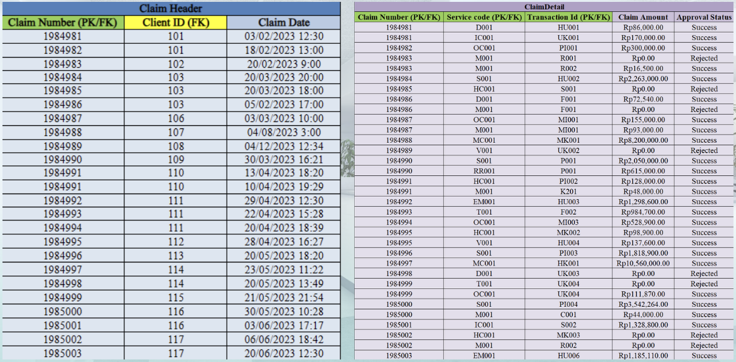

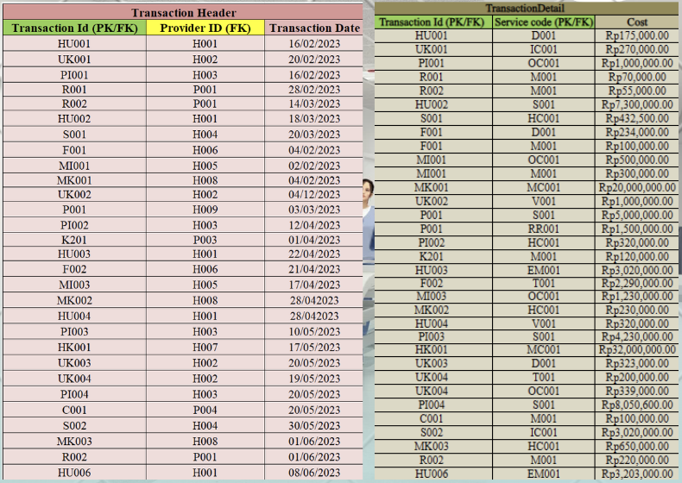

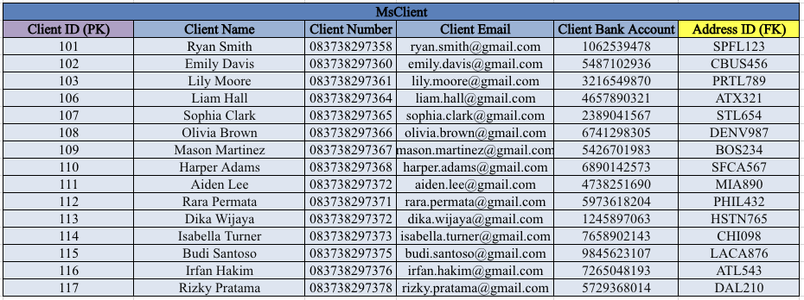

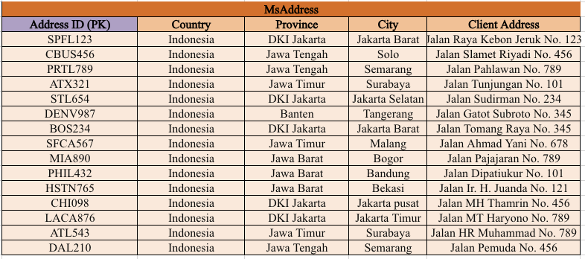

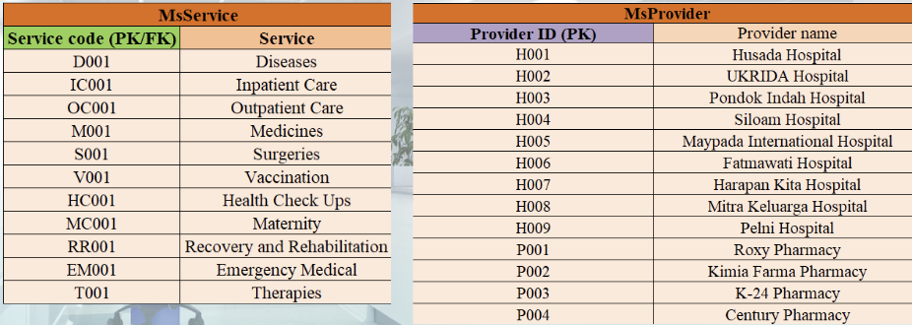

**4.6 Fourth Normalized Form (4NF)**

Pada tahap 4NF, Setiap multi-nilai dependensi dan dependensi join non-trivial harus dihilangkan dari tabel. Artinya, tabel harus dibagi menjadi tabel-tabel yang lebih kecil jika ada atribut-atribut yang tidak sepenuhnya bergantung pada kunci utama secara fungsional.

Pada Table MsClient terdapat dependensi multivalued sehingga perlu membuat tabel baru yaitu ClientAddressDetail yang dimana tabel tersebut berisi atribut Client ID sebagai PK dan Address ID sebagai FK. Jadi pada tabel MsClient atribut AddressIDnya sudah dihilangkan.

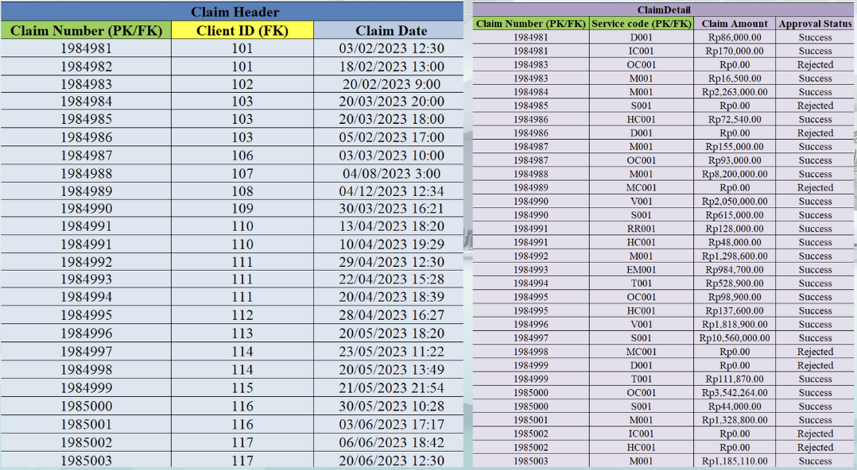

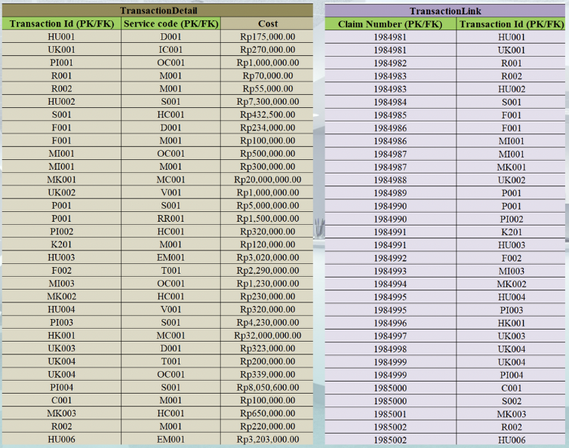

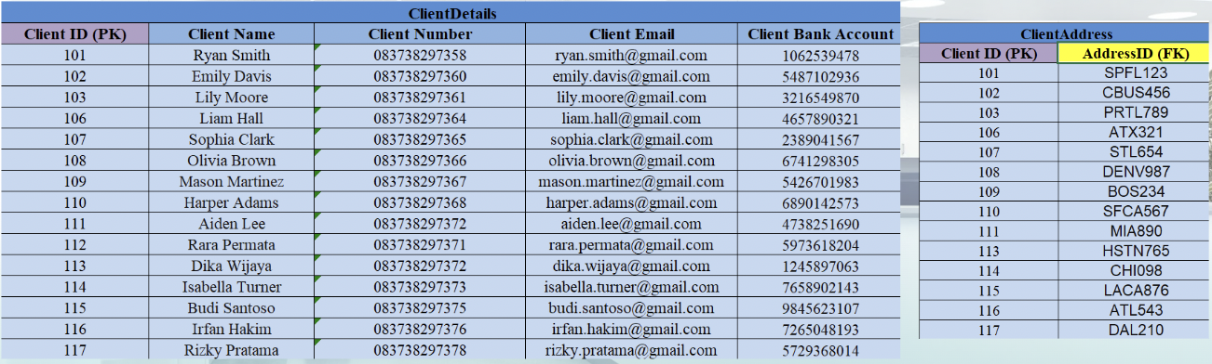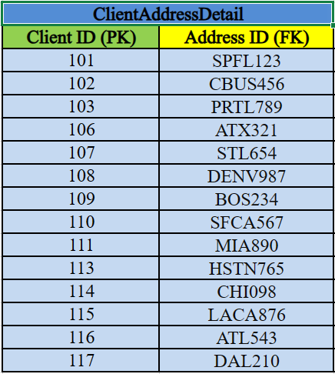

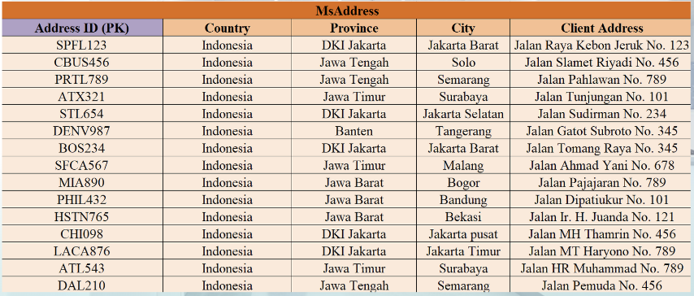

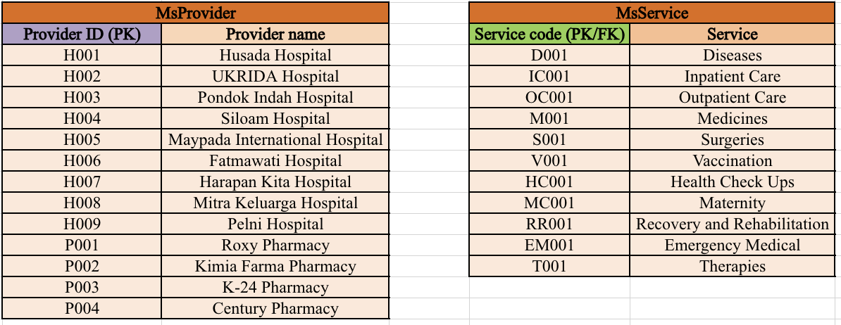

**4.7 Fifth Normalized Form (5NF)**

Pada tahap 5NF, Setiap dependensi join yang tidak semestinya harus dihilangkan dari tabel. Ini berarti memastikan bahwa setiap dependensi yang ada antara atribut-atribut dalam tabel adalah semestinya dan tidak ada dependensi yang tidak perlu. Hal ini dapat dicapai dengan memecah tabel menjadi tabel-tabel yang lebih kecil dan lebih terdefinisi, sehingga memastikan integritas data yang optimal dalam basis data.

Pada tabel MsAddress terdapat dependensi join sehingga harus dihilangkan. Maka dari itu tabel tabelnya akan di pisah pisah. Tabel-tabel baru yang dibuat ialah :

1. CountryDetail, terdapat atribut Address ID dan Country. Primary Key dalam tabel tersebut adalah Address ID.
2. ProvinceDetail, terdapat atribut Address ID dan Province. Primary Key dalam tabel tersebut adalah Address ID.
3. CityDetail terdapat atribut Address ID dan City. Primary Key dalam tabel tersebut adalah Address ID.
4. AddressDetail terdapat atribut Address ID dan ClientAddress. Primary Key dalam tabel tersebut adalah Address ID.
5. ProvinceInCountry, terdapat Country dan Province yang dimana Primary Keynya adalah Country.
6. CityInProvince, terdapat Province dan City yang dimana Primary Keynya adalah Province.
7. AddressInCity, terdapat City dan ClientAddress yang dimana Primary Keynya adalah City.

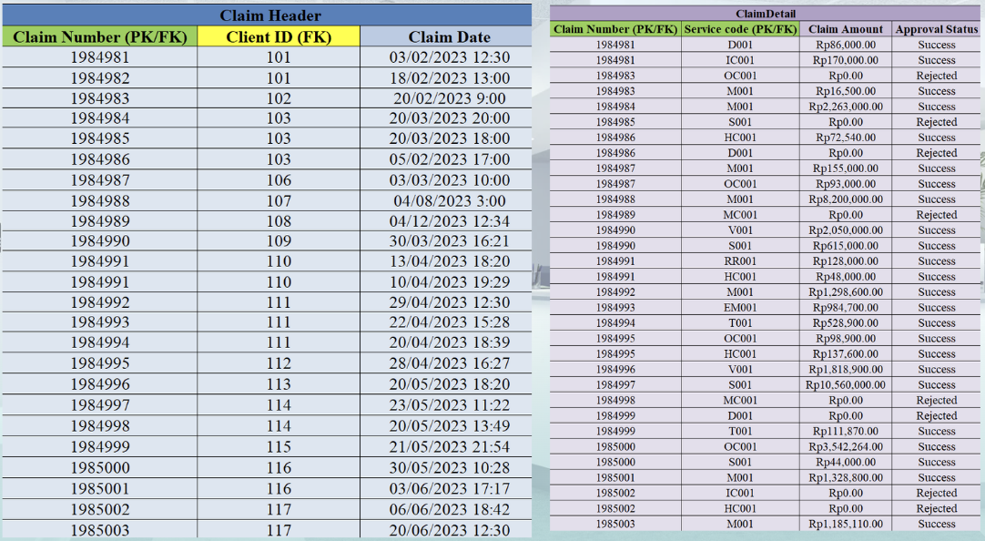

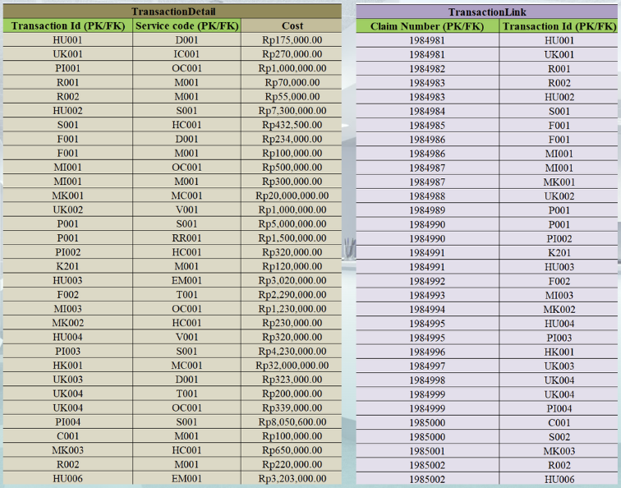

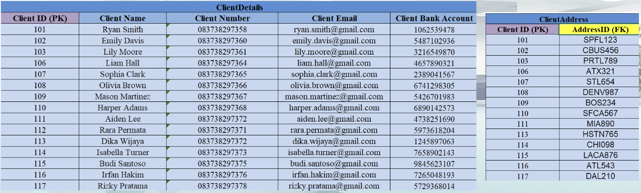

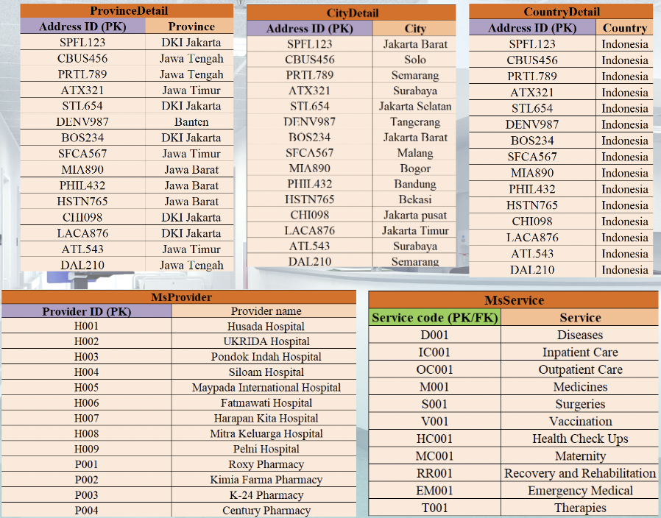

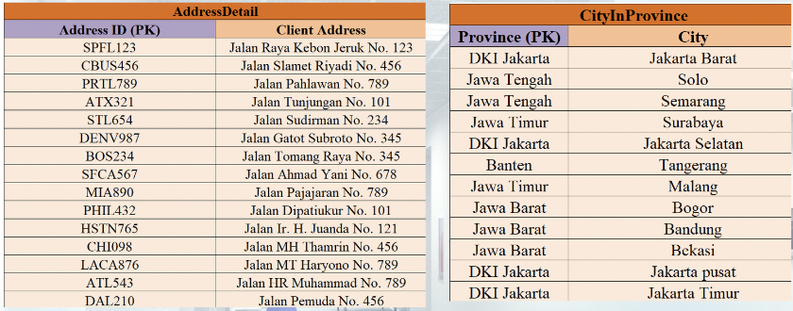

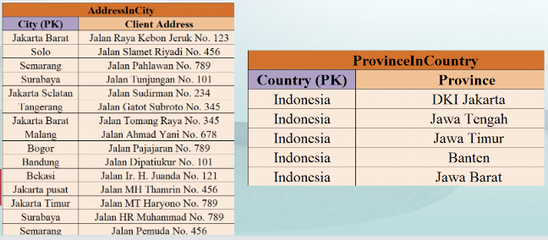

**4.8 Entity-Relationship Diagram (ERD)**

Setelah melalui tahapan normalisasi dari 1NF hingga 5NF yang memperbaiki struktur dan keteraturan database, langkah selanjutnya dalam proses pembangunan adalah pembuatan Entity-Relationship Diagram (ERD). ERD menjadi alat yang sangat penting dalam menggambarkan entitas, atribut, dan hubungan antar entitas setelah normalisasi, memberikan gambaran yang jelas tentang struktur data yang lebih terstruktur dan efisien. Dengan memvisualisasikan hubungan antara entitas secara grafis, ERD membantu dalam memahami dan merancang basis data yang lebih optimal untuk mendukung kebutuhan dan tujuan proyek normalisasi database ini. Berikut adalah ERD dari proses normalisasi kami.

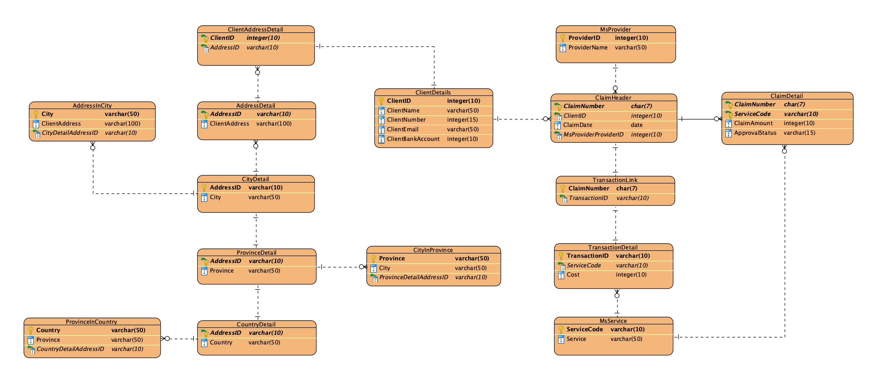

**Relasi antar entitas:**

* Relasi One-to-Many:

1. ClientDetails → ClaimHeader: satu client dapat mengajukan banyak klaim.
2. ClaimHeader → ClaimDetail: satu klaim dapat memiliki banyak detail klaim.
3. MsProvider → ClaimHeader: satu penyedia layanan kesehatan dapat menangani banyak klaim.
4. MsService → TransactionDetail: satu layanan kesehatan dapat memiliki banyak detail transaksi.
5. MsService → ClaimDetail: satu layanan kesehatan dapat memiliki banyak detail klaim.
6. AddressDetail → ClientAddressDetail: satu detail alamat dapat memiliki banyak detail alamat klien.
7. CityDetail → AddressDetail: satu detail kota dapat memiliki banyak detail alamat.
8. CityDetail → AddressInCity: satu detail kota dapat memiliki banyak alamat di kota tersebut.
9. ProvinceDetail → CityInProvince: satu detail provinsi dapat memiliki banyak kota di provinsi tersebut.
10. CountryDetail → ProvinceInCountry: satu detail negara dapat memiliki banyak provinsi di negara tersebut.

* Relasi One-to-One:

1. ClientDetails → ClientAddressDetail: setiap client memiliki satu alamat.
2. ClaimHeader → TransactionLink: satu klaim dapat memiliki satu tautan transaksi.
3. TransactionLink → TransactionDetail: satu tautan memiliki satu detail transaksi.
4. CityDetail → ProvinceDetail: satu detail kota hanya memiliki satu detail provinsi.
5. ProvinceDetail → CountryDetail: satu detail provinsi memiliki satu detail negara.

**BAB V**

**HASIL DAN KESIMPULAN**

Hasil dari penelitian ini adalah perancangan basis data untuk sistem klaim asuransi kesehatan IVESS (Indonesia Visionary Insurance) yang telah melalui proses normalisasi hingga bentuk normalisasi kelima (5NF). Proses normalisasi dilakukan dengan tujuan untuk meminimalkan redundansi data, menghindari anomali update, serta meningkatkan integritas dan konsistensi data dalam basis data.

Pada proyek ini, dilakukan analisis terhadap dataset klaim asuransi internal perusahaan, yang awalnya tidak terstruktur dengan baik. Melalui proses normalisasi bertahap dari 1NF hingga 5NF, data tersebut diperbaiki untuk memenuhi kriteria-kriteria tertentu, seperti penghapusan nilai multivalued dan dependensi parsial, serta menghindari dependensi transitif dan dependensi join yang kompleks. Setelah normalisasi selesai, Entity Relationship Diagram (ERD) dibuat untuk merepresentasikan hubungan antara entitas dalam basis data, memudahkan pengelolaan dan analisis data secara efisien. Dengan demikian, proses analisis dan normalisasi telah mengubah data klaim asuransi menjadi lebih terstruktur dan jelas dalam hubungannya, melalui pembuatan ERD yang memvisualisasikan struktur basis data. Ini memungkinkan perusahaan untuk dengan mudah memahami dan mengelola data klaim asuransi, serta melakukan analisis lebih lanjut untuk mendukung keputusan bisnis yang lebih baik.

Kesimpulan dari penelitian ini adalah bahwa perancangan basis data yang telah melalui proses normalisasi hingga bentuk normalisasi kelima (5NF) memberikan struktur data yang lebih terorganisir dengan baik, menghindari redundansi data, serta meningkatkan integritas dan konsistensi data. Hal ini tentunya sangat penting dalam pengembangan platform digital inovatif IVESS untuk memudahkan pelanggan dalam mengakses perlindungan kesehatan terbaik secara efisien dan meningkatkan efisiensi operasional serta responsivitas pelayanan terhadap kebutuhan pelanggan di berbagai daerah di Indonesia.

**REFERENSI**

* <https://repository.unikom.ac.id/51169/1/Materi%205%20-%20Tahapan%20Normalisasi%20Data%20%5BSBD%20-%202017%5D.pdf>
* <https://blog.invgate.com/data-normalization>
* <https://www.jojonomic.com/blog/normalisasi-database/>
* <https://www.studytonight.com/dbms/database-normalization.php>
* <https://www.guru99.com/id/database-normalization.html>